## 

## UNIVERSIDAD AUTÓNOMA DE YUCATÁN

## FACULTAD DE MATEMÁTICAS

LICENCIATURA EN INGENIERÍA DE SOFTWARE

PROGRAMACIÓN ORIENTADA A OBJETOS

## Proyecto Integrador de programación

## Docente: M. en C. Juan Ucán Pech

ALUMNO:   
DANIEL JESÚS PÉREZ AYUSO

1. Se planea realizar un sistema de una ferretería para que este pueda llevar el control total del inventario disponible, precio, uso y cantidad total de compra por cliente para que cualquier ferretería que implemente este programa pueda sacarle provecho y así hacer cuentas e inventario de manera automatizada evitando problemas en el cálculo de dinero o piezas no disponibles. Todo esto teniendo en cuenta las ferreterías donde no cuentan con ningún tipo de sistema para automatizarse y todas las cuentas de todo tipo se hacen de forma manual.
2. En el sistema, el usuario puede visualizar cuántos artículos hay disponibles de cada uno para poder comprarlos, al seleccionarlo y presionar el botón *Agregar al carrito*, se agrega a una lista estilo carrito que mostrará la cantidad total de dinero sumada en la compra, si se desea cancelar el artículo, se podrá seleccionar en el carrito y presionar el botón con la etiqueta *Eliminar del carrito* para que este se elimine del carrito. Se podrá realizar la compra a través de un botón con la etiqueta *Realizar compra* el cual disparará un mensaje que le pregunte al usuario si el cliente pagó correctamente la cantidad establecida o no, para saber si se realiza exitosamente la compra, si la respuesta es afirmativa, se le restará la cantidad de los artículos dentro de la lista de herramientas, se vaciará el carrito y se hará el cobro total de los productos contenidos en el carrito con un mensaje de respuesta que diga que se hizo la compra de manera exitosa.
3. 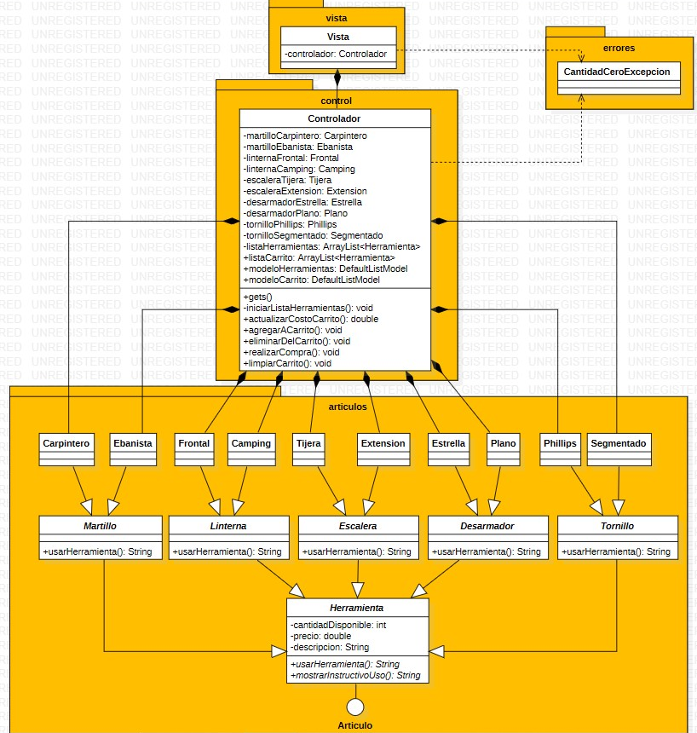
4. Se cuenta con una interfaz que es implementada por la clase *Herramienta*. La herencia se aplicará a través de las clases *Martillo*, *Linterna*, *Escalera*, *Desarmador y Tornillo* que heredarán de la clase abstracta Herramienta y además serán extendidas por las clases hijas *Carpintero*, *Ebanista, Frontal, Camping, Tijera, Extensión, Estrella, Plano, Phillips y Segmento.* Por último, el polimorfismo se aplicará en las clases hijas que tendrán un método *mostrarInstructivoUso* que será heredado de la clase abstracta *Herramienta* y tendrá diferente contenido para cada una de ellas.